**МАДОУ Детский сад 161 «Ёлочка»**

**Проект**

**«Домашние животные»**

**Цель проекта:** обогатить знания детей о домашних животных. Дать детям представление о домашних животных и их детенышах, их внешнем виде, роли животных в жизни человека. Воспитывать любовь, уважение и заботливое отношение домашним питомцам.

**Задачи проекта:**

- учить узнавать и называть домашних животных по внешнему виды.

- способствовать уточнению и обогащению представлений детей о домашних животных и их детенышей (кот-кошка-котенок, бык-корова-теленок, конь-лошадь-жеребенок и др);

-развивать элементарные представления о домашних животных;

- воспитание у детей любознательности и чувства сопереживания к живым существам.

**Участники проекта:** воспитатель, дети 2 младшей группы и их родители.

**Продолжительность проекта:** краткосрочный с 16.11

**План мероприятий**

Проблема: - Кто они домашние животные?

- Как называют детенышей животных?

- Кто где живет?

- Чем питаются?

- Кто за ними ухаживает?

- Какую пользу они приносят человеку?

Беседа: «Безопасность при обращении с незнакомыми животными»

- «Домашние животные», о внешнем виде, образе жизни.

Чтение художественной литературы:

Чтение «Коза-дереза», «Курочка ряба»,

В. Сутеев «Кто сказал мяу?», «Цыпленок и утенок»,

В.Берестов «Курица с цыплятами»

А.Барто «Лошадка»

Загадки, потешки, пальчиковая гимнастика.

Изобразительная деятельность:

Рисование «Домашние животные»

Аппликация

Лепка

Оригами «Щенок»

Сюжетно- ролевая игра:

**Беседа «Кто они домашние животные»**

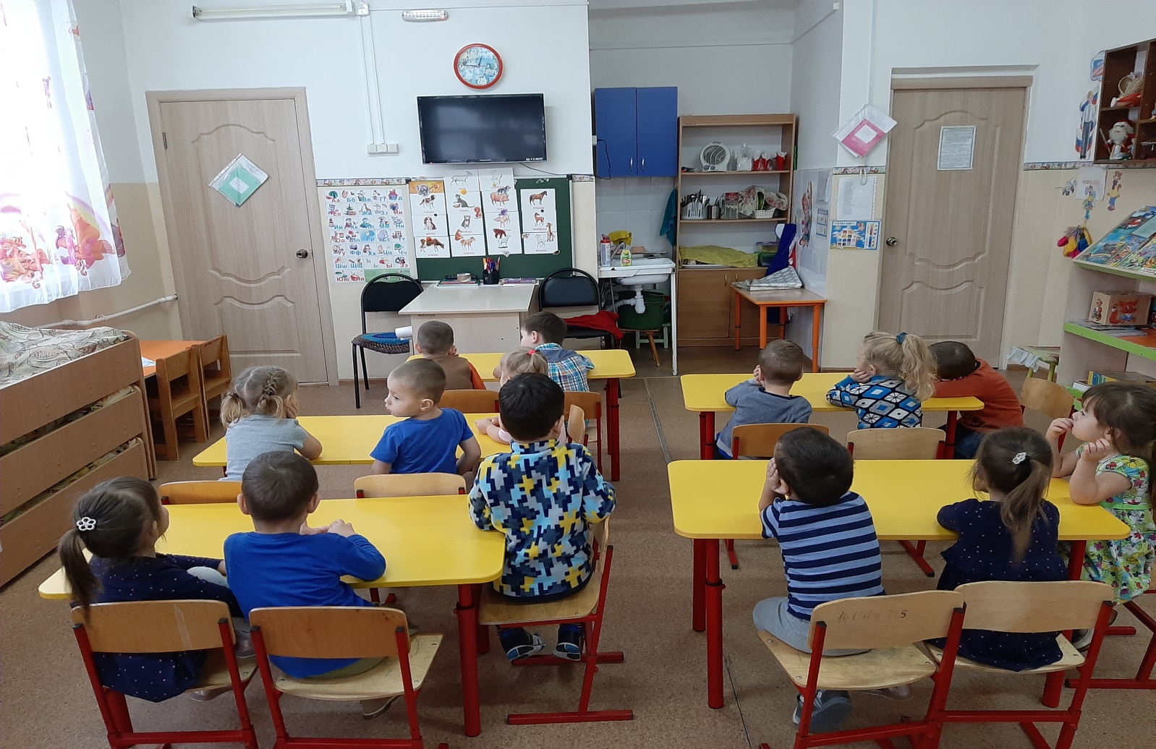

**Пальчиковая гимнастика «Котенок»**

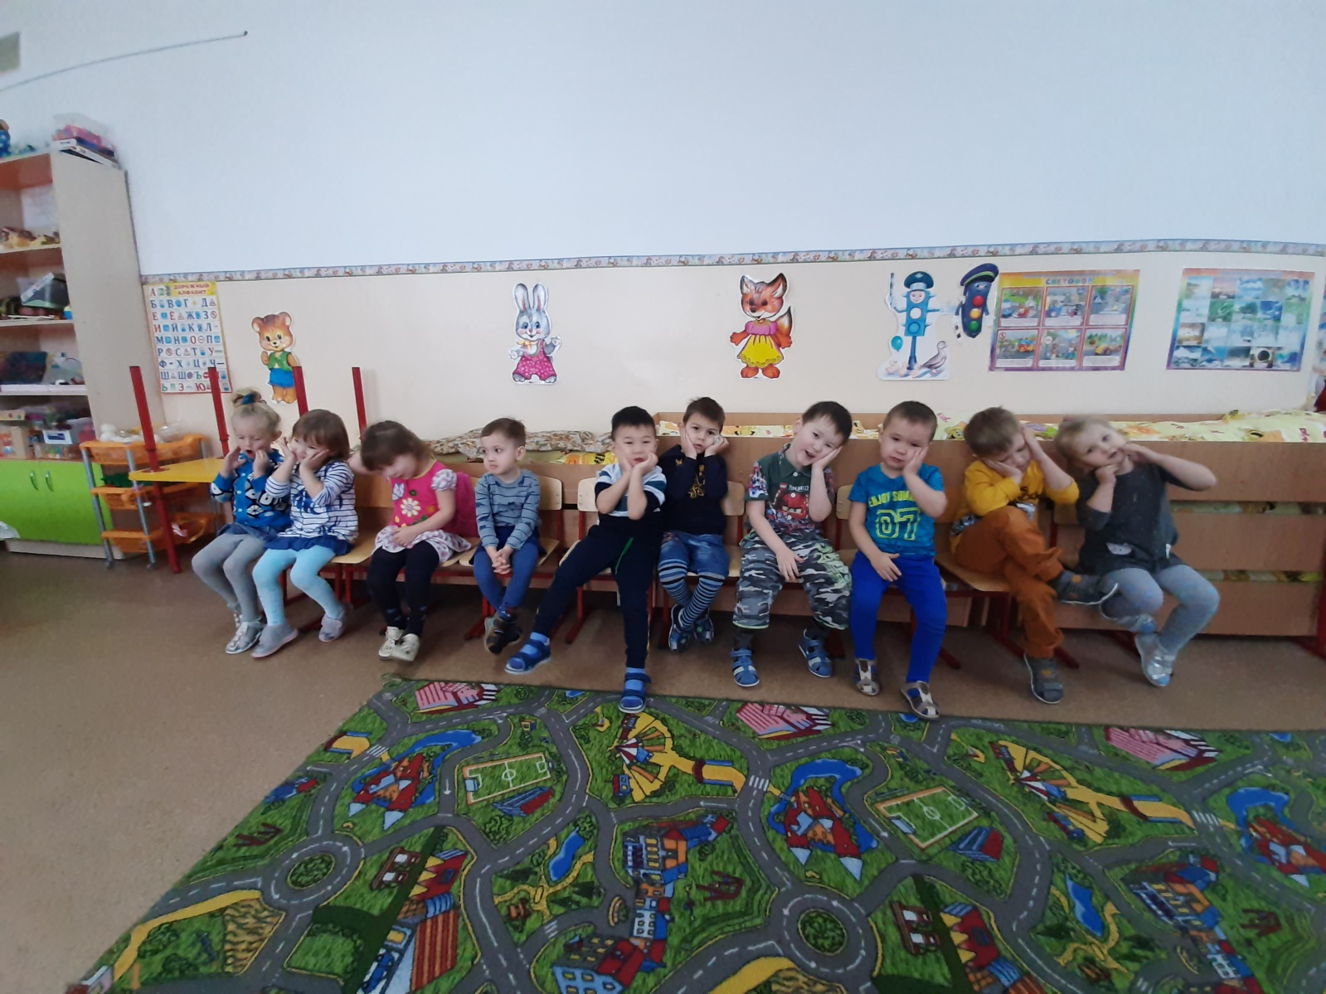

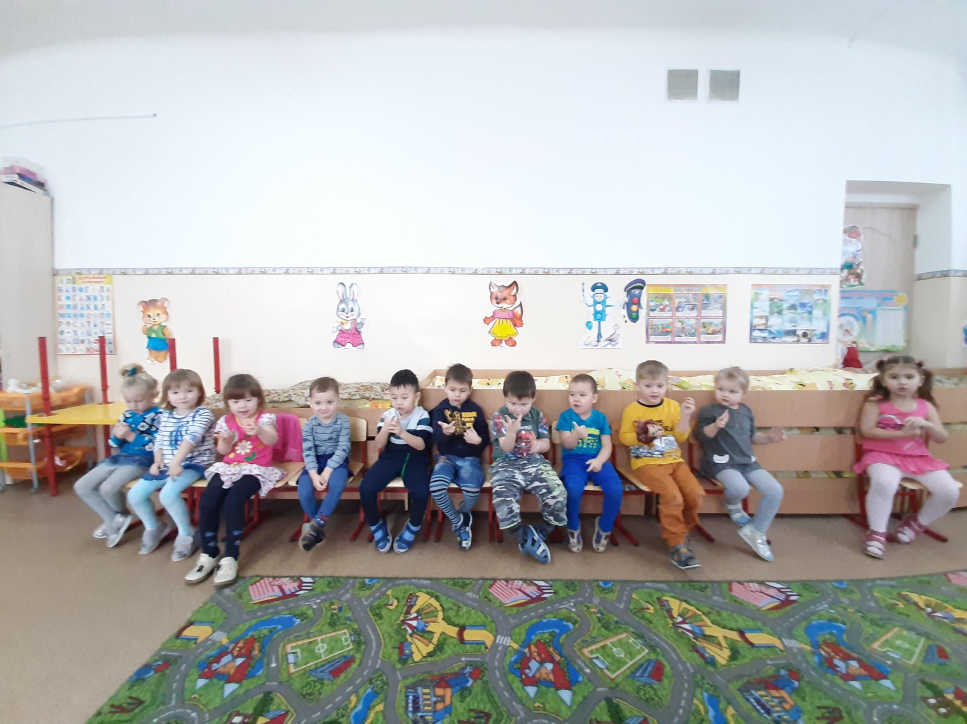

**Рисование «Домашние животные»**

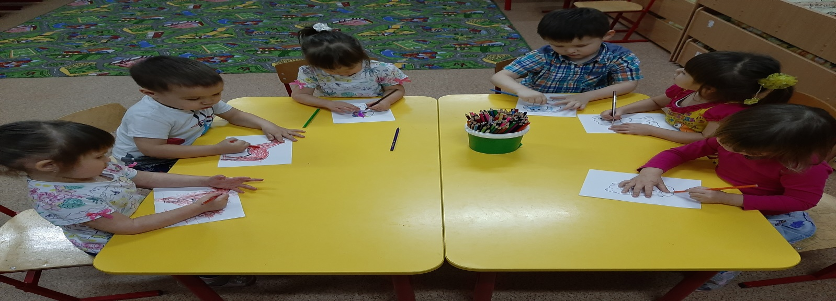

**Дидактическая игра «Найди чей тень?»**

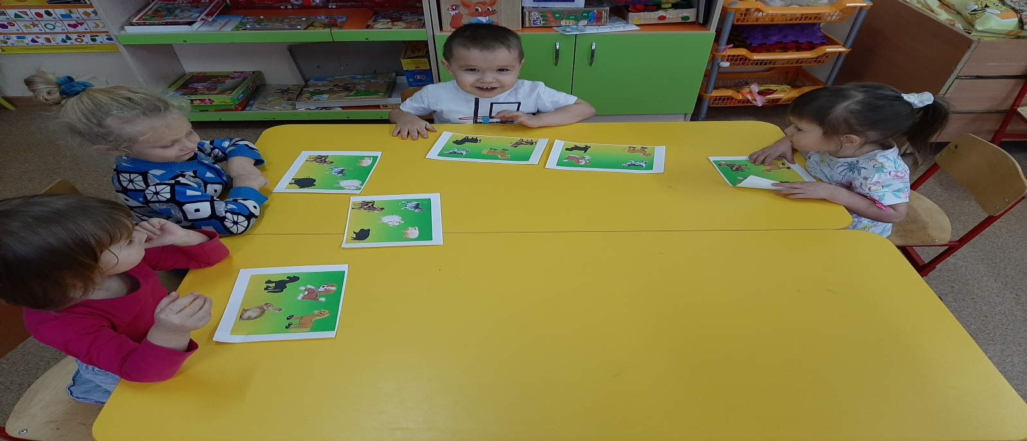

**Аппликация «Конура для щеночка»**

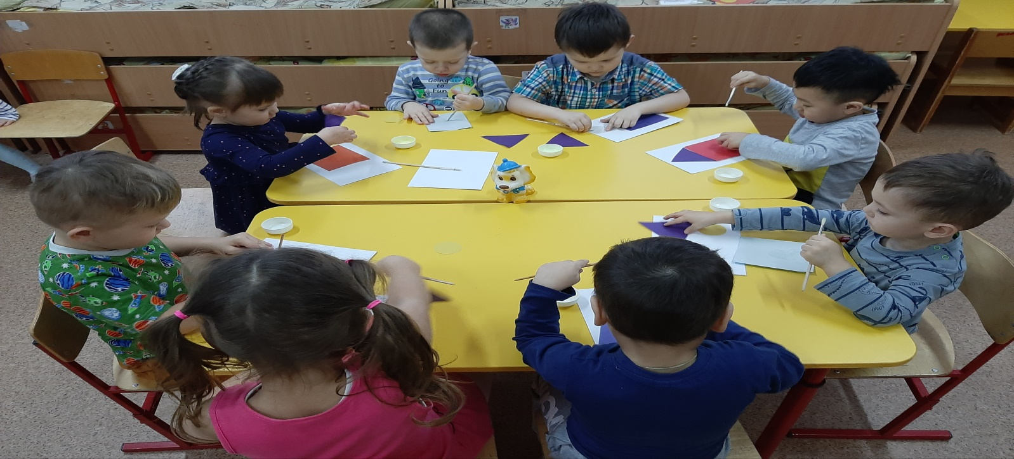

**Лепка «цыпленок»**

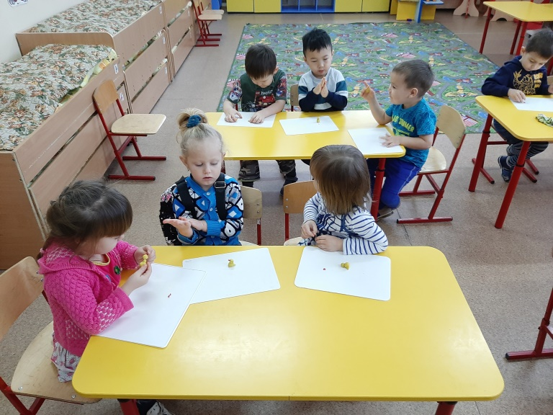 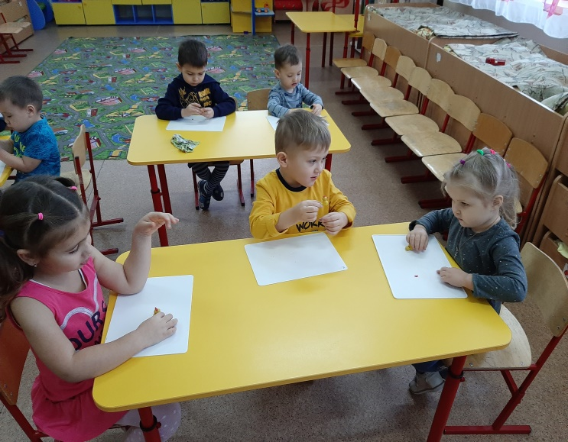

**Дидактическая игра «Найди где чья мама?»**

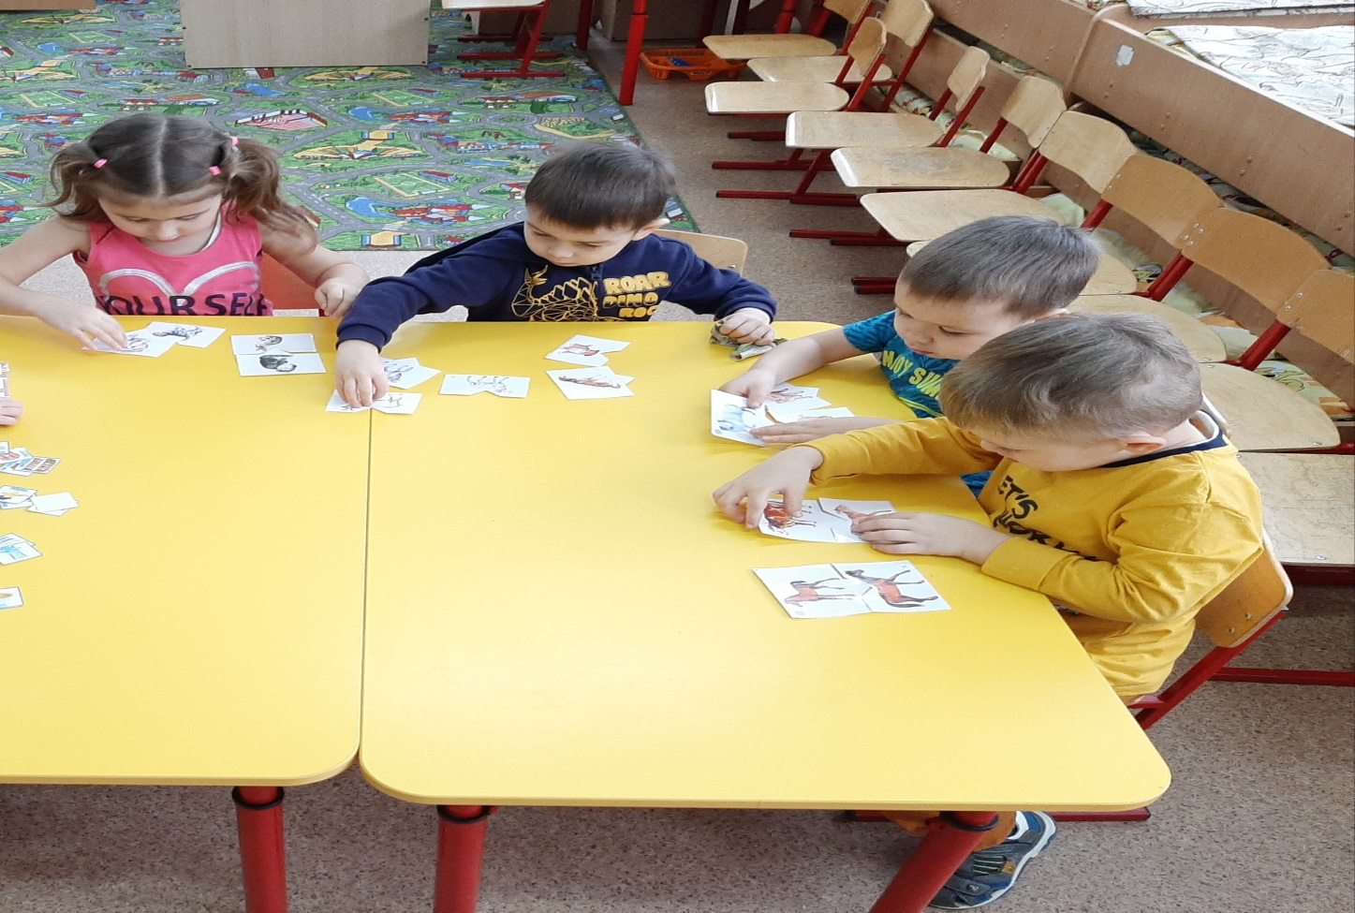

**Музыкально - ритмическая игра**

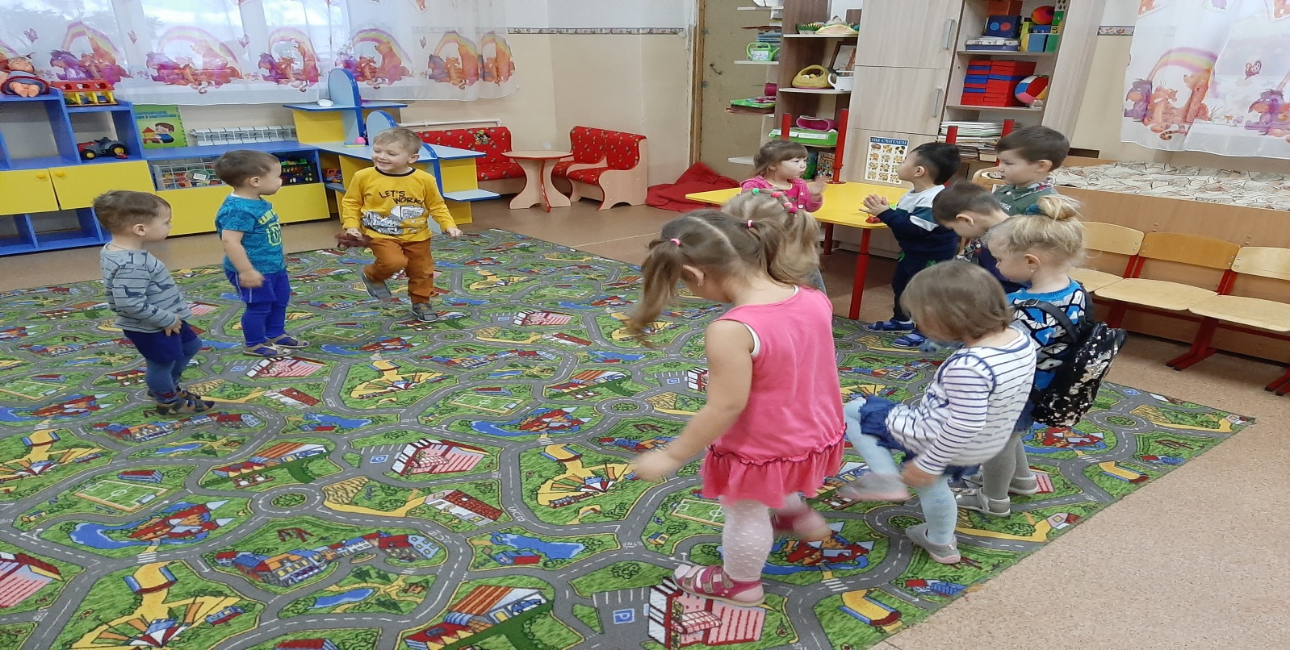

**Выставка детских работ**

